การประชุมเชิงปฏิบัติการสรุปและออกแบบการสนับสนุนการสร้างเสริมสุขภาพระดับพื้นที่
วันที่ 30 พฤษภาคม พ.ศ. 2562
ณ ห้องประชุมสสจ. อำเภอเมือง จังหวัดสุราษฏร์ธานี
นายทวีวัตร เครือสาย ทบทวนการดำเนินงาน
ทิศทางกองทุนท้องถิ่น การที่จะทำให้กองทุนท้องถิ่นขับเคลื่อนได้ต้องไปเชื่อมกับหน่วยงานอื่นหรืองบอื่นๆ กองทุนท้องถิ่นต้องเป็นเครื่องมือในการสนับสนุนระบบสุขภาพชุมชนหรือการพัฒนาคุณภาพชีวิต องค์ประกอบที่สำคัญในการที่จะบ่งบอกว่าท้องถิ่นเข้มแข็งมี 5 เรื่อง คือ 1. ระบบเศรษฐกิจ
ชุมชน 2. ระบบจัดการสิ่งแวดล้อม 3. ระบบกลไกอาสาสมัคร 4. ระบบสุขภาพ 5. ระบบนโยบายสาธารณะ

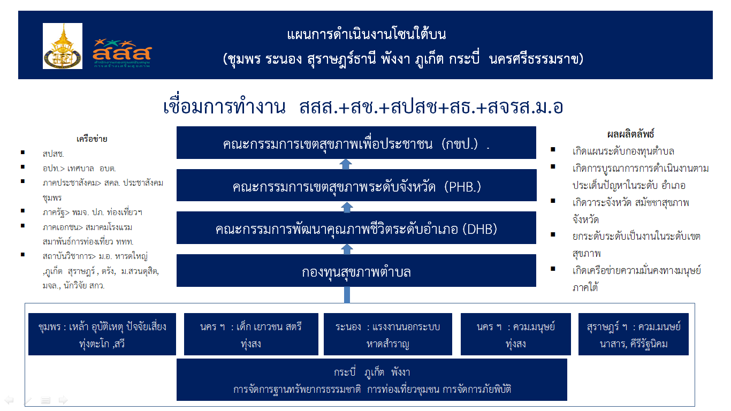

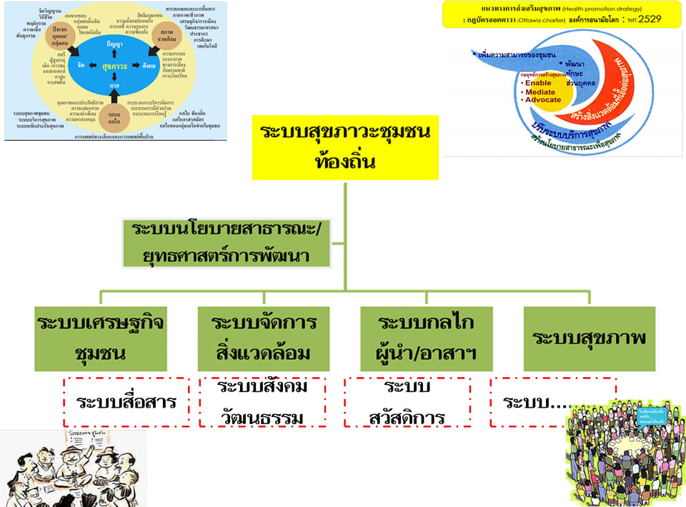

เส้นทางการจัดการระบบสุขภาวะชุมชนท้องถิ่น
ห้วงเวลา | 2530 - 2540 | 2541 - 2550 | 2551 - 2555 | 2556 - 2560 | 2561 - 2562
ปัจจัยนำเข้า  (เหตุปัจจัยที่ส่งผลให้เกิดขึ้น นโยบาย สั่งการ สถานการณ์ ความต้องการ) |  |  | ปี 53:เกิดกองทุนฯ อบต.ท่าขนอน  ปี 53:หมู่บ้านสุขภาพดีวิถีไทย อบต.บ้านทำเนียบ | ปี 56 : ส่งกองทุนฯเข้าประกวดระดับจังหวัด  ปี 57 : มีการเปลี่ยนแปลงนายกอบต.บ้านทำเนียบ
เหตุการณ์สำคัญที่เกิดขึ้น  (โครงการ-กิจกรรมสำคัญ) |  |  | ปี 53:ท้องถิ่นและปฐมภูมิเข้าดำเนินงานกองทุนฯ
ผลกระทบที่เกิดขึ้น  ( ด้านบวก – ด้านลบ ) |  |  | ปี 53:ปชช.ยังเข้าไม่ถึงกองทุนฯ  ปี 54: รางวัลหมู่บ้านปรับเปลี่ยนพฤติกรรมระดับเขต  ปี 55:  - รางวัลหมู่บ้านสุขภาพดีวิถีไทยระดับจังหวัด อันดับ 2  - กลุ่มเสี่ยงในการเกิดโรคลดลง  ปี 53:  - เกิดบุคคลต้นแบบในชุมชน  - รับรางวัลหมู่บ้านสุขภาพดีวิถีไทยระดับจังหวัด  - แผนที่ทางเดินยุทธศาสตร์หมู่บ้าน | ปี 56 : รางวัลดีเด่นระดับจังหวัด  ปี 58 : เกิดตำบลสุขภาพดีตามเป้าหมายของแผนที่ยุทธศาสตร์กองทุนฯ

